湖州市职称初定申报流程

1.个人用户登录/注册（单位需先注册，个人方可匹配相应工作单位）， 访问地址：<https://zcps.rlsbt.zj.gov.cn>

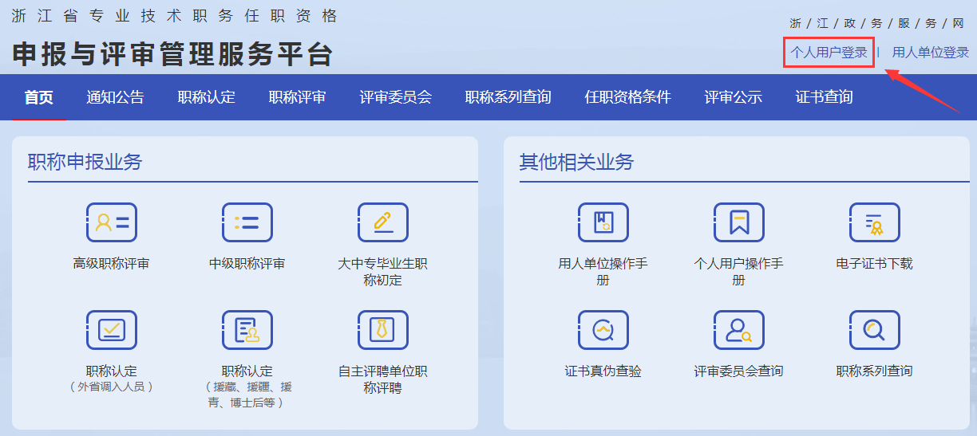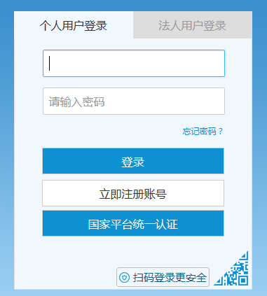

2.选择大中专毕业生职称初定，选择受理部门,查看职称初定申报须知

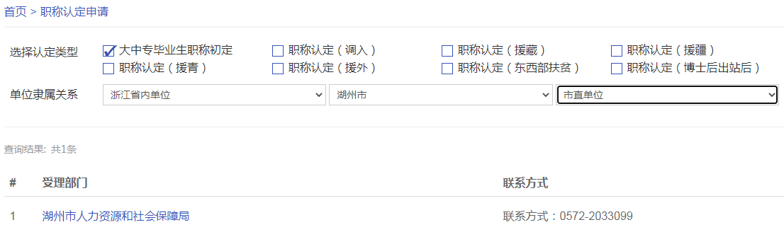

3.点击【马上申报】,进入职称初定申报页面

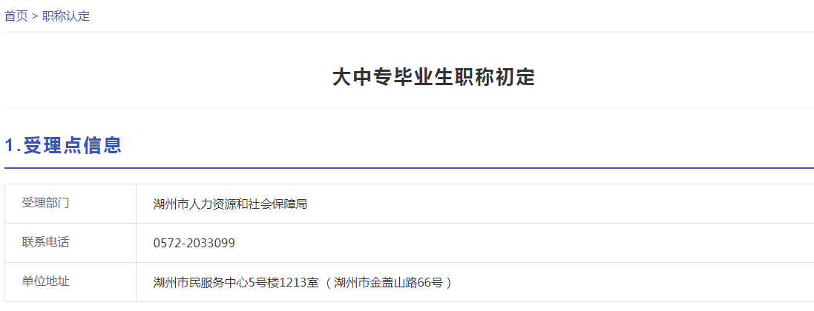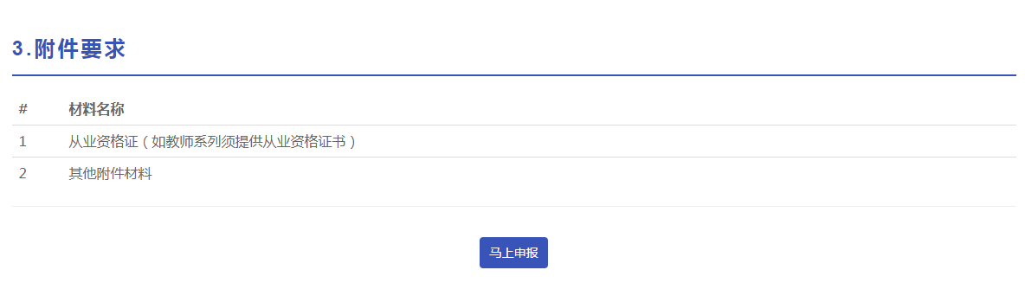

4.扫描右侧二维码，在线签署《专业技术资格申报材料真实性保证书》，然后点击【下一步】。

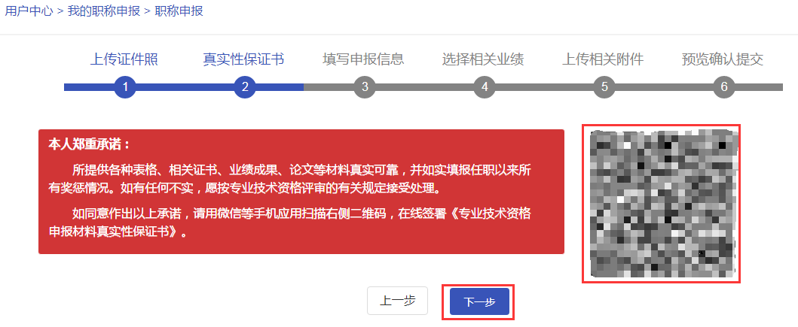

预览专业技术资格申报材料真实性保证书，签署成功后点击【下一步】。

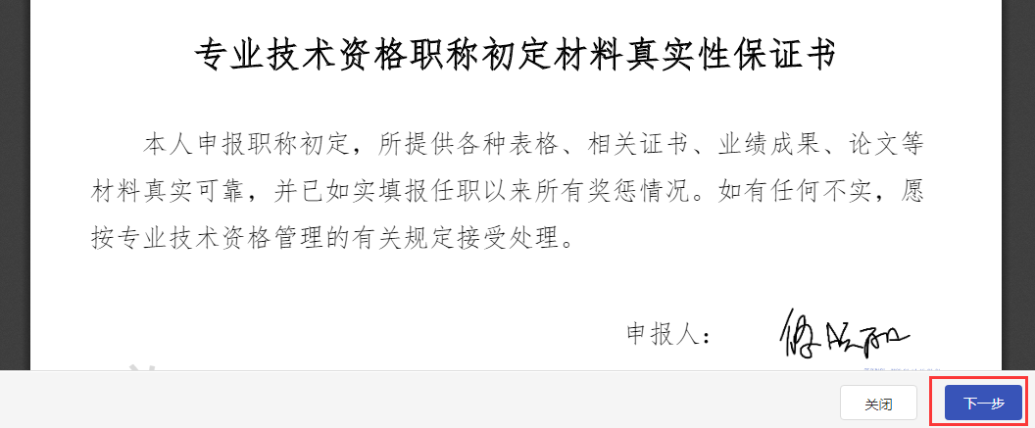

5.填写个人申报信息。

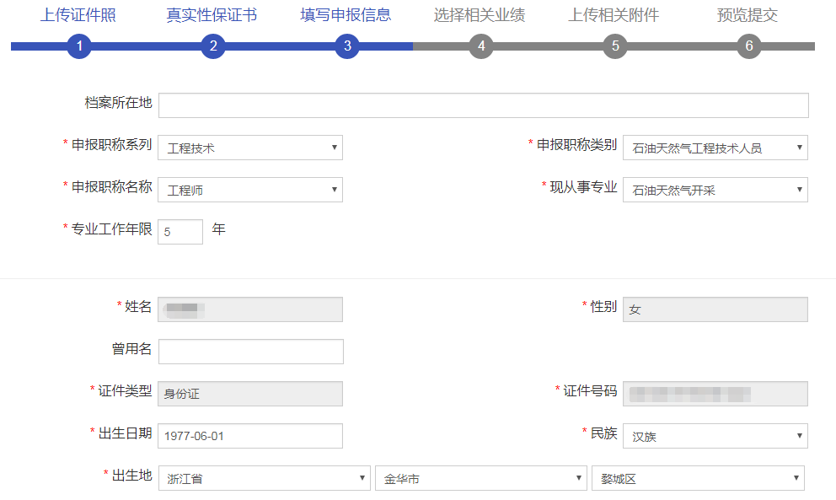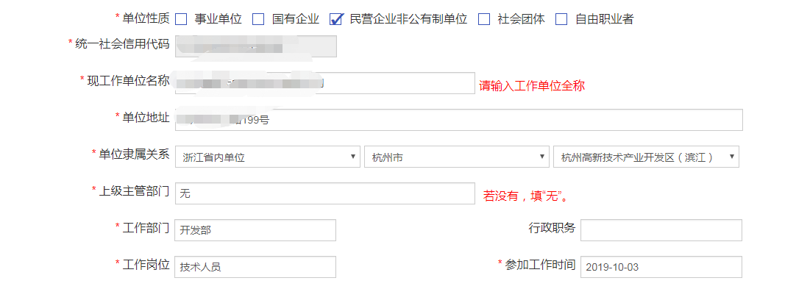

6.可以选择相关业绩，进行申报。

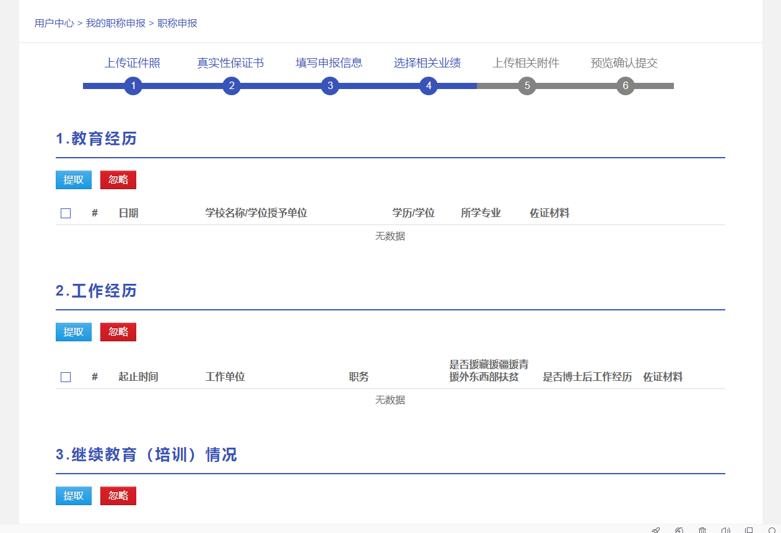

7.检查申报信息是否有误，进行确认提交。

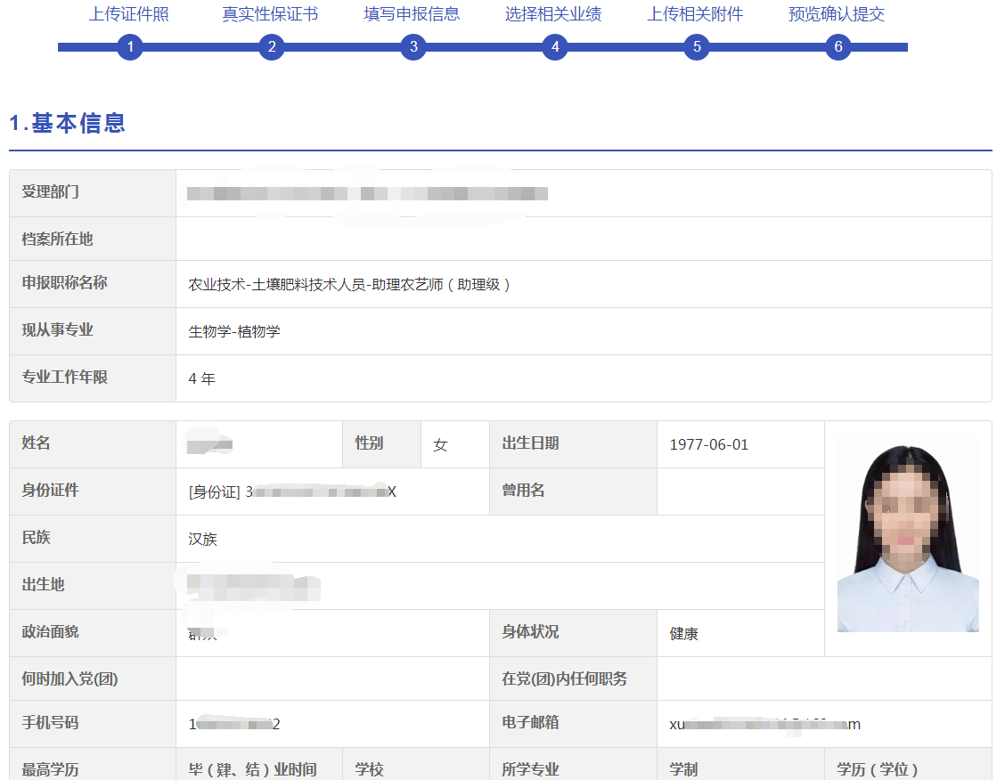

注：（教育经历中， 学历请上传 毕业证+电子注册备案表（有效期6个月），合成一个pdf上传）